Fecha: 07 de julio de 2015
Boletín de prensa Nº 1369

PROGRAMACIÓN OFICIAL FESTIVAL GALERAS ROCK 2015

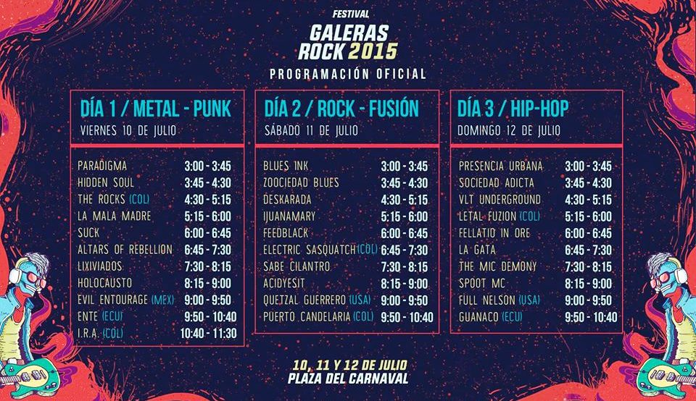

La Alcaldía de Pasto anuncia la programación oficial del Festival Galeras Rock 2015 e invita a los amantes de la buena a música, a disfrutar del espectáculo sonoro más importante del sur occidente del país que se llevará a cabo el viernes 10, sábado 11 y domingo 12 de julio en la Plaza del Carnaval. El Festival contará con la presencia de agrupaciones locales, nacionales e internacionales de gran trayectoria que ofrecerán su más selecto repertorio. La misma se puede consultar en la página web de www.pasto.gov.co o en Facebook: Festival Galeras Rock 2015.

Contacto: Dirección Administrativa de Juventud, Adriana Franco Moncayo. Teléfono: 3186184096

SIETE MOTOCICLISTAS HAN PERDIDO LA VIDA POR CONDUCIR EN ESTADO DE EMBRIAGUEZ

El Subsecretario de Seguridad Vial y Control Operativo Fernando Bastidas Tobar, informó que en lo corrido del año siete motociclistas han perdido la vida por conducir este tipo de vehículos en estado de embriaguez, al igual que un acompañante.

El funcionario añadió que para reducir estos incidentes a la sociedad y sus familias, se han incrementado los operativos en todas las vías de Pasto durante las 24 horas del día, además del implemento de campañas lúdico – pedagógicas por parte de la Secretaría de Tránsito y Transporte.

Contacto: Subsecretario Operativo, Fernando Bastidas Tobar. Celular: 3146780287

NO EXISTE DENUNCIA POR AMENAZAS CONTRA CANDIDATOS A CORPORACIONES PÚBLICAS

Integrantes del Comité Municipal de Garantías y Seguimiento Electoral aseguraron que hasta el momento no hay denuncias instauradas ante este comité por amenazas o intimidaciones contra candidatos a corporaciones públicas. Lo ocurrido en el barrio El Rosario obedece a un incidente particular independiente de la campaña política que se adelanta en la ciudad.

Gerardo Esteban Dávila Caicedo, Subsecretario de Seguridad y Justicia quien presidió la reunión, indicó que se hizo una revisión al esquema de seguridad y logística de los comicios y se encontró que todo está avanzado de acuerdo a los cronogramas para garantizar la normalidad de las elecciones del 25 de octubre.

“El Ejército y la Policía garantizan el libre ejercicio a los derechos que tienen las personas al voto y a las garantías de los diferentes partidos, movimientos y candidatos políticos para realizar sus campañas en el proceso electoral”, precisó.

Contacto: Subsecretario de Justicia y Seguridad, Gerardo Dávila. Celular: 3016502887

PRIMERA VEZ EN COLOMBIA, VÁLIDA DEL CAMPEONATO MUNDIAL SUPERMOTO

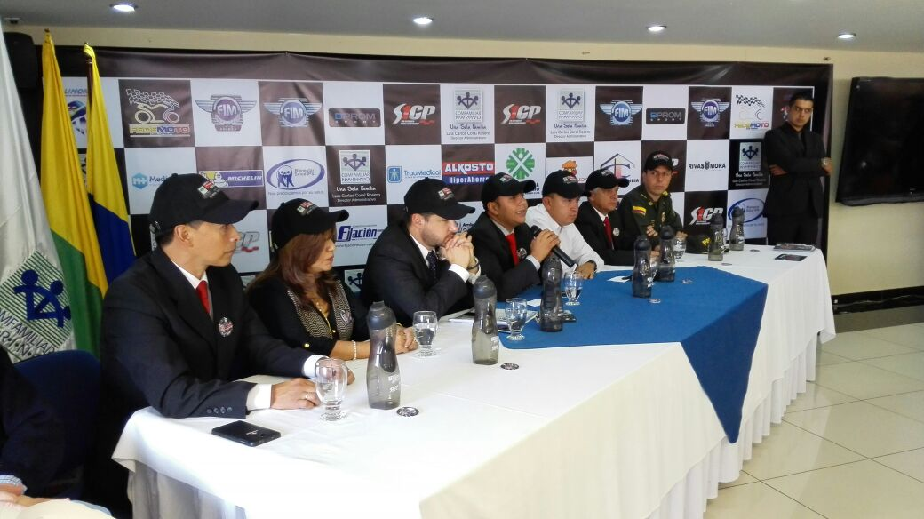

Por primera vez en Colombia, se realiza una válida del Campeonato Mundial de Supermoto S1GP, los próximos 1ro. y 2 de agosto. El evento considerado el más importante que se disputa en la historia del motociclismo deportivo nacional, se cumplirá en el centro recreacional ‘Un Sol Para todos’ ubicado en el municipio de Chachagüí, para lo cual se ha adecuado el circuito María Alejandra Portilla, el cual cuenta con un exigente trazado compuesto de 1.000 metros de cinta asfáltica y 300 metros de tierra, así lo dio a conocer el Director Administrativo Comfamiliar Nariño, Luis Carlos Coral Rosero.

Para la sexta válida del Campeonato Mundial, el Presidente de la Federación Colombiana de Motociclismo José Andrés Moreno, invitó a la comunidad en general a presenciar una competencia de tal magnitud. “Es la primera vez en la historia del motociclismo en Colombia que se hace un evento mundial, donde vendrán los mejores pilotos de todas partes del mundo y tendremos muchos visitantes, lo que también genera turismo para la región” aseguró.

Por otra parte, el Secretario de Gobierno de Pasto reconoció la importancia que vive en este momento, el municipio de Pasto y el Departamento de Nariño, “el tener garantizadas la participación y la transmisión directa del evento por parte de Fox, ESPN y de los canales deportivos, es una vitrina que va a permitir continuar posicionándonos como un destino deportivo, con excelentes escenarios que cumplen los requisitos exigidos por las organizaciones internacionales para la realización de estos eventos” puntualizó el funcionario.

Para mayor información o compra de boletas puede hacerlo a través de la página web: http://www.comfamiliarnarino.com/mundialmoto/ o se pueden adquirir en las instalaciones de la sede principal de Comfamiliar, ubicada frente al Parque Infantil o en las droguerías de la empresa.

CONTINÚA DEMARCACIÓN DE VÍAS REHABILITADAS

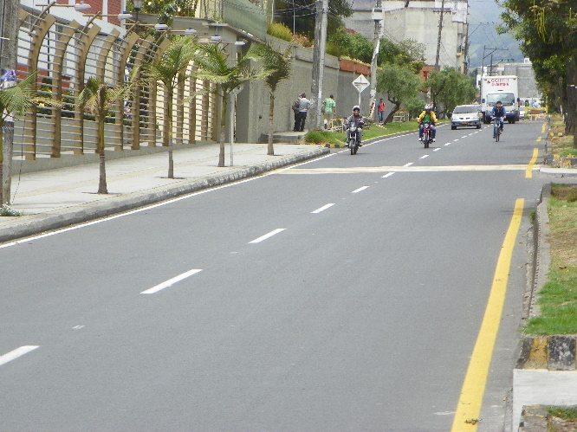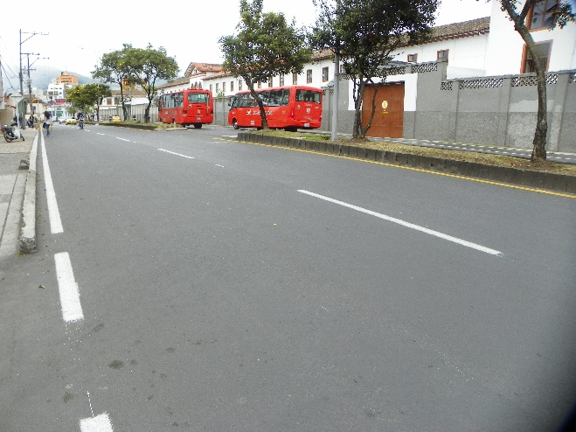

Avanza la demarcación reglamentaria de las arterias viales que fueron rehabilitadas y que hacen parte de los corredores por los que operará el Sistema Estratégico de Transporte Público de Pasajeros de Pasto (SETP) que implementa Avante.

El gerente de la entidad, Jorge Hernando Cote, manifestó que esta demarcación se está adelantando en la calle 15, en la calle 18, en el sector de La Colina y que se hará en todas las vías del proyecto Rehabilitación de 12 Vías Urbanas. “La demarcación es importante porque brinda seguridad, sus elementos son señales de tránsito que deben respetar conductores y peatones, por eso se incluye en todos los proyectos ejecutados por Avante”, explicó.

Los trabajos de demarcación son los últimos que se ejecutan y requieren esperar un tiempo debido a que la adherencia de la pintura es mejor cuando el pavimento tiene ya algo de desgaste.

ADECUACIÓN Y MEJORAMIENTO ZONA DEPORTIVA GRANADA IV ETAPA‏

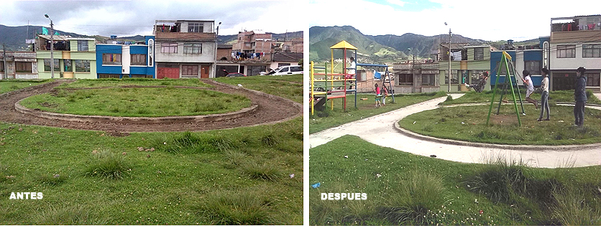

La Alcaldía de Pasto a través de la Secretaría de Infraestructura y Valorización, dentro de la línea estratégica espacio público y problema urbano, ejecutó la obra denominada “Adecuación y mejoramiento zona deportiva y recreacional Granada IV etapa de la comuna 6 de Pasto”. El proyecto que contó con $35 millones de aportes por parte de la Administración Local, beneficiará a más de 650 habitantes los cuales tendrán 1.500 metros cuadrados de zonas verdes y juegos infantiles.

Josefina Burbano, veedora de la Junta de Acción Comunal, destacó la importancia de la obra ya que ofrece condiciones de aprovechamiento del tiempo libre en los niños, niñas, jóvenes y comunidad en general. “Invito a los habitantes para que cuidemos este escenarios deportivo”, precisó.

Contacto: Secretario de Infraestructura, John Freddy Burbano Pantoja. Celular: 3166901835

CONCURSO EL CARNAVAL LO CUENTAS TÚ EN ETAPA DE EVALUACIÓN

Más de 400 cuentos construidos a partir de la imaginación y el talento de niños y niñas que hacen parte de diferentes instituciones públicas y privadas de Pasto, se están revisando por cada uno de los jurados que hacen parte del concurso “El carnaval lo cuentas tú” liderado por la Gestora Social de Pasto Patricia Mazuera del Hierro, con el apoyo de Global Seguros y el trabajo articulado de las secretarías de Educación, Cultura y Oficina de Comunicación Social.
“Hemos recibido 415 postulaciones tanto para cuento de primaria, cuento de bachillerato y fotografía y el 23 de julio estaremos dando a conocer los ganadores”, señaló la secretaria de Cultura María Paula Chavarriaga quien destacó el trabajo de los estudiantes que participaron para promover el Carnaval de Negros y Blancos.

La premiación del concurso se hará en especie como tabletas digitales, computadores, una cámara digital profesional que se entregará al ganador en la categoría de fotografía y la publicación y difusión de los cuentos en los diferentes medios de comunicación que dispone la Administración Local.

Contacto: Secretaria de Cultura, María Paula Chavarriaga R. Celular: 3006196374

ADOQUÍN EN BARRIO JUAN XXIII ES UNA REALIDAD LUEGO DE MUCHOS AÑOS

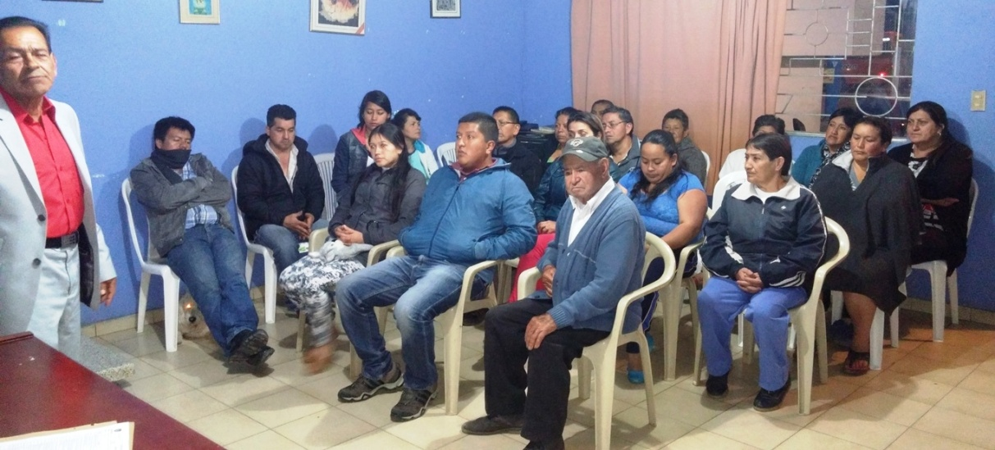

La Secretaría de Infraestructura y Valorización socializó ante los habitantes del barrio Juan XXIII, el proyecto de adoquín de 68 metros lineales de una vía del sector. Durante la jornada el secretario John Freddy Burbano Pantoja explicó los alcances de la obra y se informó que en mes y medio, se entregará la vía cuya inversión alcanza los $51 millones de pesos.

Leonardo Villota Cabrera presidente de la JAC de Juan XXIII, agradeció la gestión de la Administración Local. “El proyecto estaba estancado desde administraciones anteriores y hasta ahora se hace realidad”. De igual manera, Segundo Botina presidente de la JAC del sector El Polvorín manifestó que el adoquín mejorará la calidad de vida de los habitantes.

Contacto: Secretario de Infraestructura, John Freddy Burbano Pantoja. Celular: 3166901835

SUSPENSIÓN DEL SERVICIO DE AGUA, POR TRABAJO DE EMPALMES

EMPOPASTO S.A. E.S.P. informa que por trabajos de empalmes adelantados por contratista externo en la carrera 4 con calle 12G, se suspende el servicio de agua hoy miércoles 08 de julio de 2015 desde las 8:00 de la mañana hasta las 6:00 de la tarde en los barrios: El Pilar, Santa Clara, San Martín y Potrerillo.

EMPOPASTO ofrece disculpas a los usuarios por las molestias e incomodidades que pueda ocasionar la restricción del suministro de agua y recomienda adoptar las medidas de precaución que sean necesarias.

Pasto Transformación Productiva

Oficina de Comunicación Social
Alcaldía de Pasto

